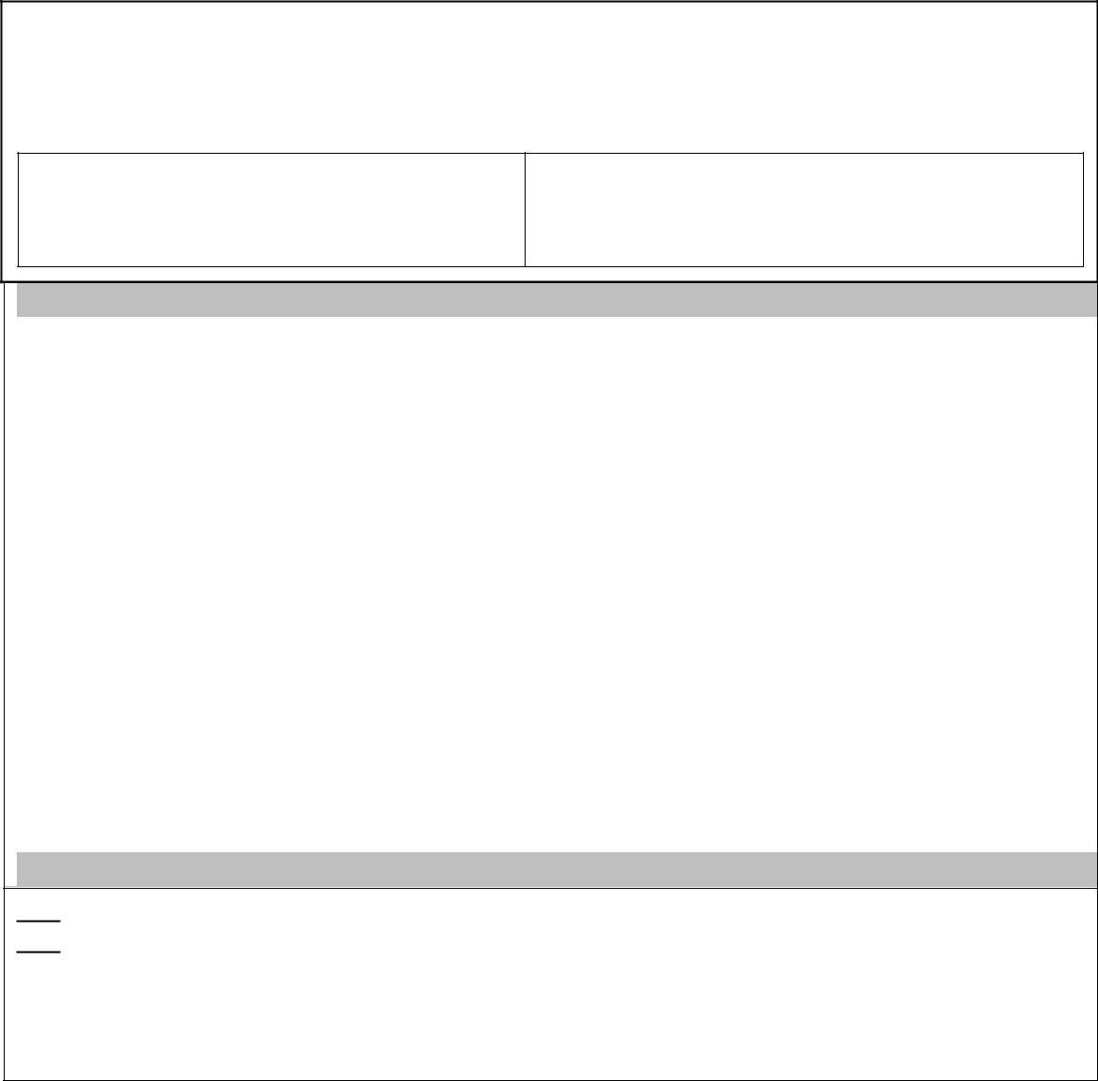
“PLAN MUNICIPAL DE AYUDAS CON DESTINO A MINIMIZAR EL IMPACTO ECONÓMICO, QUE LA COVID-19 ESTÁ SUPONIENDO SOBRE LAS PYMES, MICROEMPRESAS Y PERSONAS TRABAJADORAS AUTÓNOMAS DE BENFERRI, ANUALIDAD 2022”.

EXCMO.AYTO.BENFERRI

DECLARACIÓN RESPONSABLE

NO INCURRIR CAUSA DE PROHIBICIÓN

ENTIDAD SOLICITANTE
 | Apellidos y nombre (p.físicas) / Razón social de la entidad (p.jurídicas) |  |  | N.I.F/C.I.F
 | Representante legal p. jurídicas (Apellidos y |  | N.I.F | Teléfono:
 | nombre)
 | Domicilio de la actividad
 | C.P. | Población |  | Provincia
 | Correo electrónico a efectos de notificaciones: |  |  | Teléfono
DECLARA

No incurrir en causa de prohibición para la obtención de la condición de beneficiario/a a las que se refiere el artículo 13 de la Ley 38/2003, de 17 de noviembre; General de Subvenciones.

La persona solicitante declara la veracidad de todos los datos obrantes en la presente declaración. El régimen de esta declaración es el del artículo 69 de la Ley 39/2015, de 1 de octubre.

En Benferri, a de 20 .

Firmado digitalmente

La persona interesada o el representante legal de la entidad (personas físicas firma manuscrita o digital, personas jurídicas firma digital)

En base a la Ley Orgánica 3/2018, de 5 de diciembre, de Protección de Datos Personales y garantía de los derechos digitales (LOPDGDD), informamos que el responsable del tratamiento de sus datos personales es el Ayuntamiento de Benferri, con domicilio en Plaza de la constitución, Nº 1, 03316, Benferri (Alicante).

